【巩固练习】
一、选择题
1．分析下列说法，正确的有（ ）
①长方体、正方体都是棱柱；②三棱柱的侧面是三角形；③圆锥的三视图中：主视图、左视图是三角形，俯视图是圆；④球体的三种视图均为同样大小的图形；⑤直六棱柱有六个侧面、侧面为长方形．
A．2种 B．3种 C．4种 D．5种
2. 在4个图形中，只有一个是由如图所示的纸板折叠而成，请你选出正确的一个（ ）．
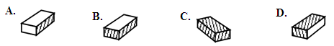
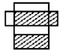
3．如图所示，下列表示角的方法错误的是（ ）
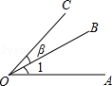
A． ∠1与∠AOB表示同一个角 B． ∠β表示的是∠BOC
C． 图中共有三个角：∠AOB，∠AOC，∠BOC D． ∠AOC也可用∠O来表示
4.从点O出发有五条射线，可以组成的角的个数是( )
A. 4个 B. 5个 C. 7个 D. 10个
5.用一副三角板画角，下面的角不能画出的是（ ）
A．15°的角 B．135°的角 C．145°的角 D．150°的角
6．如图所示，已知射线OC平分∠AOB，射线OD，OE三等分∠AOB，又OF平分∠AOD，则图中等于∠BOE的角共有( )．
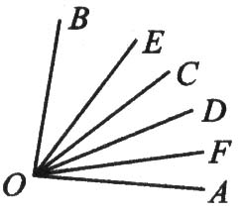 A．1个 B．2个 C．3个 D．4个
7.（2016•花都区一模）已知线段AB=8cm，点C是直线AB上一点，BC=2cm，若M是AB的中点，N是BC的中点，则线段MN的长度为（ ）
A．5cm B．5cm或3cm C．7cm或3cm D．7cm
8. 平面内两两相交的6条直线，其交点个数最少为m个，最多为n个，则m+n等于（ ）
A.12 B.16 C.20 D.以上都不对
二、填空题
9．把一个周角7等分，每一份是________的角（精确到秒）．
10．（2015春•泰山区期末）时钟在6时30分时，时针与分针的夹角等于 ．
11．如图是用一样的小立方体摆放的一组几何体，观察该组几何体并探索：照这样摆下去，第五个几何体中共有_______个小立方体，第n个几何体中共有_______个小立方体．
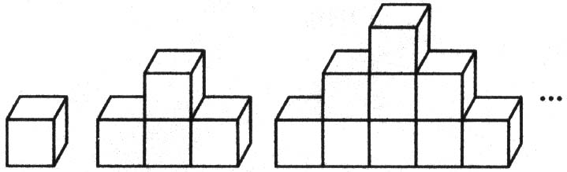
12．如图所示的是由几个相同的小正方体搭成的几何体从不同的方向看所得到的图形，则搭成这个几何体的小正方体的个数是_______．
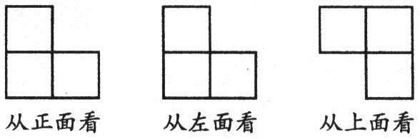
13.如图，点B、O、C在同一条直线上，∠AOB=90°，∠AOE=∠BOD，下列结论：
①∠EOD=90°；②∠COE=∠AOD；③∠COE=∠BOD；④∠COE+∠BOD=90°.
其中正确的是 .
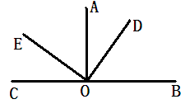

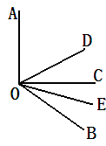
14.如图，∠AOB是钝角，OC、OD、OE是三条射线，若OC⊥OA，OD平分∠AOB,OE平分∠BOC，那么∠DOE的度数是 ．

15．已知：A、B、C三点在一条直线上，且线段AB=15cm，BC=5cm，则线段AC=_______。
16．如图，平面内有公共端点的六条射线OA、OB、OC、OD、OE、OF，从射线OA开始按逆时针方向依次在射线上写出数字1，2，3，4，5，6，7，…， 则“17”在射线 上；“2007”在射线 上。
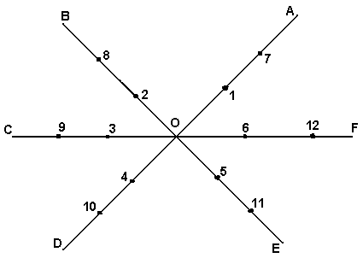
三、解答题
17．钟表在12点钟时三针重合，经过多少分钟秒针第一次将分针和时针所夹的锐角平分？
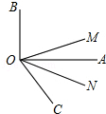
18.如图，∠AOB=90°，∠AOC=30°，且OM平分∠BOC，ON平分∠AOC，
（1）求∠MON的度数；
（2）若∠AOB=α其他条件不变，求∠MON的度数；
（3）若∠AOC=β（β为锐角）其他条件不变，求∠MON的度数；
（4）从上面结果中看出有什么规律？

19.
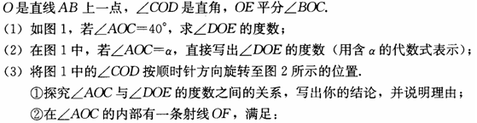
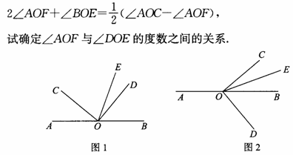
20.已知，如图，点C在线段AB上，且AC=6cm，BC=14cm，点M、N分别是AC、BC的中点．
（1）求线段MN的长度；
（2）在（1）中，如果AC=acm，BC=bcm，其它条件不变，你能猜测出MN的长度吗？请说出你发现的结论，并说明理由．

【答案与解析】
一、选择题
1.【答案】B；①④⑤正确.
2.【答案】D
【解析】由展开图可知：长方体的上面和下面是阴影，由此可以判断A和B是错误的，展开图的两个侧面是白色的，由此可以判断C也是错误的，只有答案D正确．
3.【答案】D．
【解析】A、∠1与∠AOB表示同一个角，正确，故本选项错误；
B、∠β表示的是∠BOC，正确，故本选项错误；
C、图中共有三个角：∠AOB，∠AOC，∠BOC，正确，故本选项错误；
D、∠AOC不能用∠O表示，错误，故本选项正确.
4.【答案】D；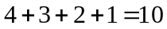(个) ．
5.【答案】C；用三角板能画出的角应该是15的倍数，因为145°不是15的倍数，所以选B．
6.【答案】C；等于∠BOE的角共有3个，分别是∠AOD，∠DOE，∠COF，故选C．
7. 【答案】B；如图1
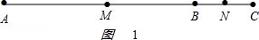，
由M是AB的中点，N是BC的中点，得MB=AB=4cm，BN=BC=1cm，
由线段的和差，得MN=MB+BN=4+1=5cm；
如图2
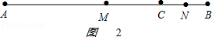，
由M是AB的中点，N是BC的中点，得MB=AB=4cm，BN=BC=1cm，
由线段的和差，得MN=MB﹣BN=4﹣1=3cm；故选：B．
8.【答案】B
【解析】①6条直线相交于一点时交点最少，所以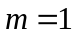；
②6条直线任意两直线相交都产生一个交点时交点最多，又因为任意三条直线不过同一点，∴ 此时交点为：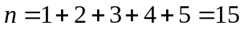．
二、填空题
9.51°25′43″；本题考查度分秒的换算，注意精确到某一位，即是对下一位进行四舍五入．
10.【答案】15°．
【解析】时钟在6时30分时，分针指向6，∵时针与6之间的夹角的度数是：
360°÷12×=30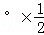=15°∴时针与分针的夹角等于15°．
11.25， n²；第n个几何体中共有立方体的个数：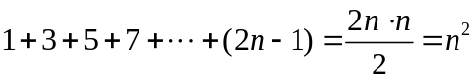．
12.【答案】4
【解析】由从上面看所得到的图形可确定底层有3个小正方体，由从正面看和从左面看所得到的图形可确定第二层有1个小正方体，则共有3+1＝4(个)小正方体．
13.【答案】①②④
14.【答案】45°；设∠BOC＝x，则∠DOE＝∠BOD－∠BOE＝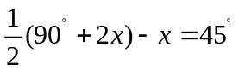．
15.【答案】20cm或10cm；分点C在点B的左端和右端两种情况分类讨论．
16.【答案】OE,OC．
三、解答题
17．【解析】设经过x分钟秒针第一次将分针和时针所夹的锐角平分．
6x-360（x-1）=360（x-1）-0.5x，解得：x=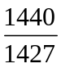（分）．
答：经过分钟秒针第一次将分针和时针所夹的锐角平分．
18．【解析】
解：（1）∵∠AOB=90°，∠AOC=30°，
∴∠BOC=120°
∵OM平分∠BOC，ON平分∠AOC
∴∠COM=60°，∠CON=15°
∴∠MON=∠COM﹣∠CON=45°．
（2）∵∠AOB=α，∠AOC=30°，
∴∠BOC=α+30°
∵OM平分∠BOC，ON平分∠AOC
∴∠COM=+15°，∠CON=15°
∴∠MON=∠COM﹣∠CON=．
（3）∵∠AOB=90°，∠AOC=β，
∴∠BOC=90°+β
∵OM平分∠BOC，ON平分∠AOC
∴∠COM=45°+，∠CON=．
∴∠MON=∠COM﹣∠CON=45°．
（4）从上面的结果中，发现：
∠MON的大小只和∠AOB得大小有关，与∠A0C的大小无关．
19．【解析】
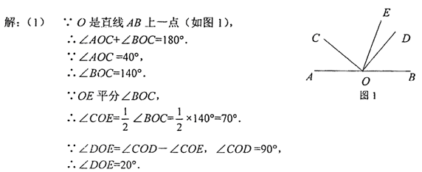
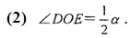
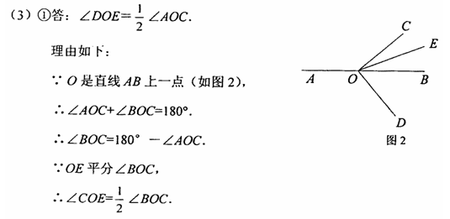
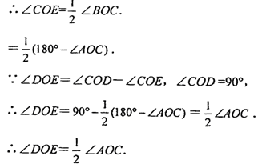
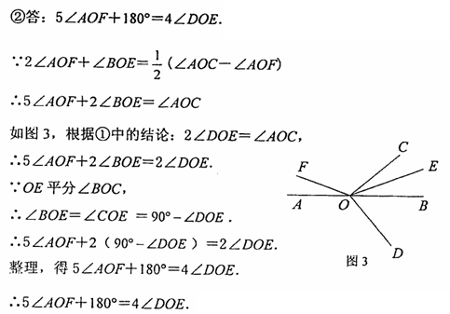
20.【解析】
解：（1）∵AC=6cm，BC=14cm，
点M、N分别是AC、BC的中点，
∴MC=3cm，NC=7cm，
∴MN=MC+NC=10cm；

（2）MN=（a+b）cm．理由是：
∵AC=acm，BC=bcm，
点M、N分别是AC、BC的中点，
∴MC=cm，NC=cm，
∴MN=MC+NC=（a+b）cm．

